The Magic Word Web Exploitation
Chall: https://magicword.2020.chall.actf.co/
Procedure:
Hanya terdapat halaman statis bertuliskan ‘give flag’, setelah dilihat source codenya terdapat sebuah script untuk meng-validasi isi dari magic.innerText.
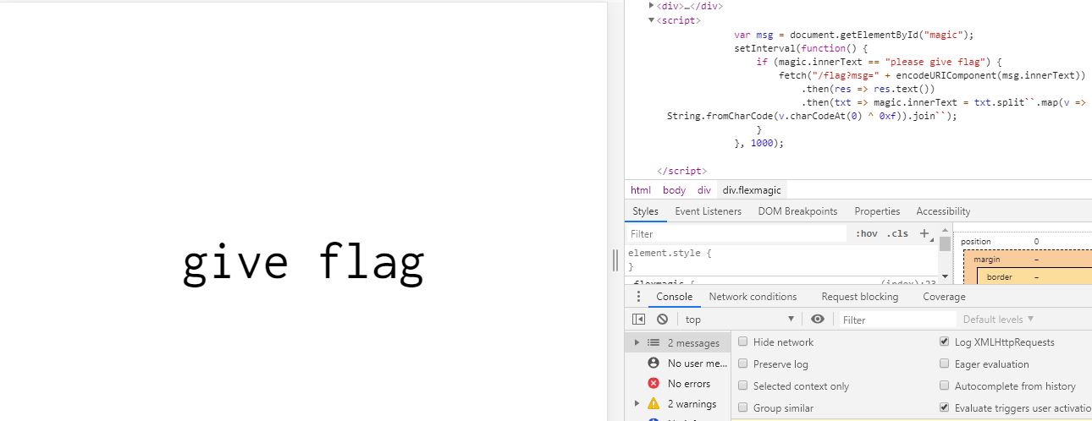
Lalu coba ubah isi dari magic.innerText menjadi ‘please give flag’ maka halaman akan menampilkan flagnya.
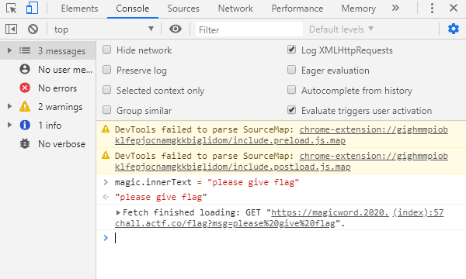
Flag : actf{1nsp3c7_3l3m3nt_is_y0ur_b3st_fri3nd}

